А ты готов к труду и обороне?
1000 лет назад великий врач Древнего Востока Авиценна писал:
С гимнастикой дружи, всегда веселым будь,
И проживешь 100 лет, а, может быть, и более.
Микстуры, порошки – к здоровью ложный путь.
Природою лечись – в саду и чистом поле.
Бесспорно, здоровье – это одна из важнейших ценностей человека, залог его счастья, благополучия и долголетия. Ведь ни для кого не является секретом, что здоровый человек отлично работает, с легкостью учится, он всегда жизнерадостен, с удовольствием путешествует и познает окружающий мир, приносит пользу не только себе, но и окружающим его людям.
Старшее поколение еще помнит строки из поэмы С.Я.Маршака «Рассказ о неизвестном герое»: «Многие парни плечисты и крепки, многое носят футболки и кепки, много в столице таких же значков, каждый к труду, обороне готов!»
Неудивительно, что сегодня количество «готовых к труду и обороне» резко сократилось. Из десяти человек «такой подвиг» в состоянии совершить лишь 1-2, в то время, как в Советском Союзе сдать нормы ГТО из того же числа могли 8-9 человек. Согласитесь, это очень печальная статистика. И это очень хорошо понимают педагоги МОБУ «СОШ с.Орехово», которые искренне хотят, чтобы их воспитанники вышли из стен школы не только умными, но и сильными, здоровыми, надежными гражданами современного общества.
В первой половине апреля в рамках Всероссийской акции «Мы готовы к ГТО» в нашей школе прошло несколько интересных и захватывающих мероприятий. Во всех классах проведены уроки физической культуры, на которых ребята узнали, что комплекс ГТО введен, оказывается, в 1931 году и просуществовал до 1991 года. Радостно было услышать, что по инициативе президента России В.В.Путина в 2014 году в нашей стране состоялось возвращение системы «Готов к труду и обороне». Дети познакомились с атрибутикой комплекса ГТО, узнали, каковы требования к сдаче норм ГТО, нормативы, познакомились с новыми значками ГТО образца 2014 года. Учащиеся школы приняли активное участие в конкурсе рисунков.
Наконец-то начался долгожданный спортивный праздник! Надо сказать, что все спортивные мероприятия в нашей школе проходят с большим интересом. Дети любят играть, соревноваться, но более всего любят побеждать. И все, как один, просто обожают, когда ими восхищаются, гордятся. А такую возможность показать себя, проявить с наилучшей стороны предоставляет учитель физкультуры Дуда Василий Леонидович, или попросту Василич, как любят называть его дети. Но все победить не могут, есть и проигравшие, которые очень переживают поражение. Надо сказать, что Василич им посочувствует,
приобнимет и скажет: «Ну, не переживай, в следующий раз постараешься и победа будет твоей. Вот такой дрякум иногда случается». И дети верят своему учителю и очень стараются.
Спортивный праздник начался с построения участников и докладов физоргов 8-11 классов о готовности к предварительной сдаче норм ГТО.
Директор школы, Дуда Виктор Леонидович, поздравил всех участников спортивного праздника и от всей души пожелал всем наилучших результатов.
Программа праздника предусматривала подтягивание, сгибание и разгибание туловища (пресс), прыжок с места для юношей и отжимание, пресс и прыжок с места для девушек.
Соревнования, подогреваемые бурными аплодисментами и криками поддержки болельщиков, начались. В подтягивании не было равных одиннадцатикласснику Козину Федору: 23 раза - отличный результат! В прессе победителями оказались девятиклассник Шуклин Антон и восьмиклассница Домрачева Ирина- 69 раз и 63 раза соответственно. Прыжок с места «улыбнулся» опять-таки Шуклину Антону - 2,65 см и ученице 11 класса Фаренюк Елене - 2,15 см
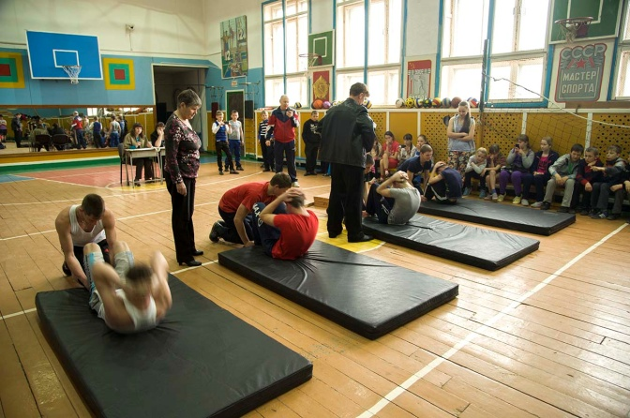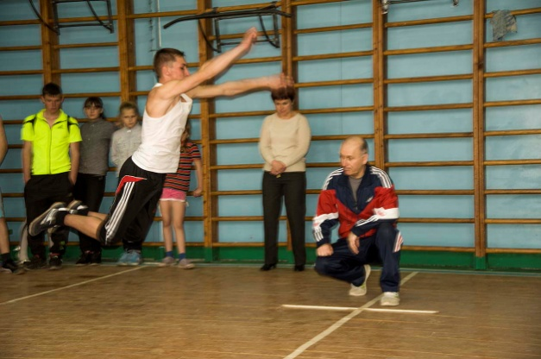
А вот норму в отжимании выполнила ученица 10 класса Домрачева Виктория - 33 раза. Молодцы, ребята!
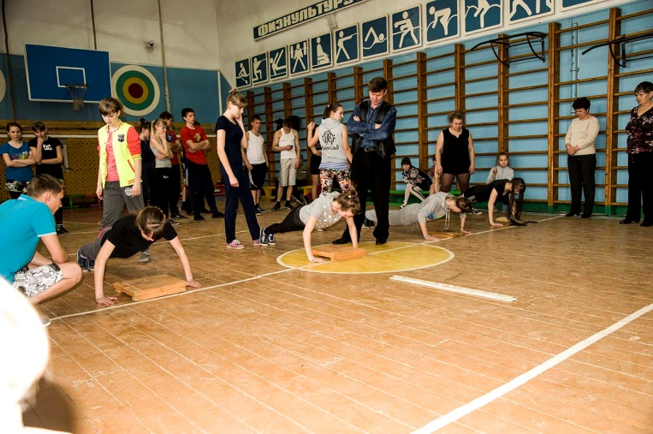
Праздник закончился построением всех участников. Как приятно было вручать вымпелы тем, кто успешно сдал нормы ГТО!
А завершающим этапом праздника стала дружеская встреча команд по волейболу.
Каждый из нас хочет быть сильным, здоровым, ловким, выносливым. А для этого надо заниматься физкультурой и спортом, больше быть на свежем воздухе, чаще играть в подвижные спортивные игры, ходить в турпоходы, а не тратить время на различные виртуальные игры, Интернет. И не беда, если вы не достигнете высоких результатов в спорте, в любом случае вы станете здоровыми людьми, хорошими работниками, замечательными родителями, сможете трудиться на благо нашей Родины. Ведь здоровая нация - это процветание России!
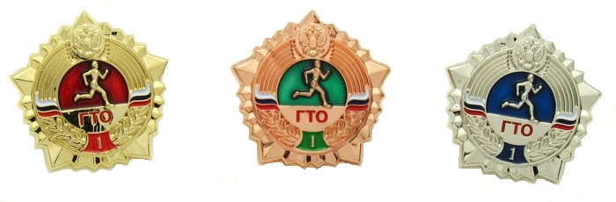
Новые значки ГТО образца 2014 года
В 1972 годы значок ГТО в России имели более 58 миллионов человек.
Наш кор.

